Predajom ovog rada izjavljujem, pod moralnom odgovornošću, da sam ovaj seminarski rad izradio samostalno.

2. Preustroj u funkciji kakvoće (QFD)
(Proces „ugradnje“ zahtjeva korisnika u konačni proizvod)

Uvod
Živimo u vremenu, kada se Darvinova teorija evolucije ostvaruje na nekim drugim poljima. ''Samo najači opstaju'', pravilo je koje danas uvelike susrećemo na području proizvodnje i prodaje dobara.
Reklamiranje je nekada dijelilo, razlikovalo i stvaralo pobjednike, danas svi reklamiraju. Tržište od nekad popularnog ''placa'', preraslo je u nešto mnogo više. Kupci isto evoluiraju i postaju sve zahtjevniji i zahtjevniji. Sve to jasno vodi do toga da je potrebno postaviti neke norme i time uvesti red na tržište.
Danas je tako prijeko potrebno ostvariti sustav kakvoće, postaviti jasne ciljeve i definirati sve potrebno da se do toga cilja dođe. To je nešto čemu svi teže. Sredstvo kojim ćete oteti susjedu kupca. Stoga da bi naš proizvod bio što kvalitetniji, ajmo kroz ovaj rad pregledati neke detalje i rješenja našeg problema.
Ukratko, naša tvrtka bavi se proizvodnjom nogometnih lopti. Da bi naš posao bio što unosniji, potrebno je kvalitetno i kvantitetno odraditi naše zadatke i ostvariti ciljeve. Pošto je ovo jedna opširna tema, suzimo se samo na QFD, odnosno „Preustroj u funkciji kakvoće“. Ova metoda sastavni je dio metoda za upravljanje kakvoćom, a opet jako kvalitetna i s druge strane vrlo trivijalna. Sve što je potrebno je upitati korisnike o njihovim iskustvima, potrebama,zahtjevima,očekivanjima i željama, i to onda upotrjebiti u procesu proizvodnje.
Stoga krenimo na posao...

Glavni dio rada
Kod izrade QFD analize,analiza mora svaki put proći kroz pet osnovnih koraka:
- Utvrđivanje zahtjeva kupaca
- Rangiranje utvrđenih zahtjeva prema važnosti
- Utvrđivanje dizajnerskih i tehničkih rješenja
- Utvrđivanje veze između dizajnerskih rješenja i zahtjeva kupaca
- Rangiranje najvažnijih dizajnerskih i tehničkih rješenja

Kao dodatak ovome koristiti ćemo matrični pristup, s ciljem da našoj tvrtki omogućimo da organizira i analzira relevantne informacije o našim budućim loptama. Na ulaz u našu matricu idu zahtjevi korisnika i tehnički zahtjevi, a na izlazu dobivamo ciljani rezutat. Time možemo dodatno poboljšati kvalitetu našeg posla. Mali prikaz na slici dolje:

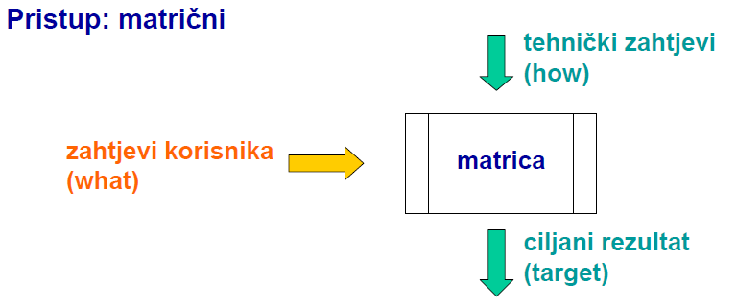

1. Utvrđivanje zahtjeva kupaca

Pitanje koje nam se postavlja je sljedeće: „Kako pristupiti kupcima i od njih saznati željene informacije?“
Odgovor na ovo pitanje možemo dobiti:
1. Direktnim pristupom kupcima ( 1 na 1)
2 Slanjem ankete među veću količinu potrošača
3. Telefonskim pozivima

Sljedeće pitanje glasi: „Što može ocjenjivati korisnik kod našeg proizvoda?“
Odgovor:
- Karakteristike ( boja, veličina, tvrdoća)
- Mogućnosti
- Trajnost i pouzdanost
- Reputaciju i profinjenost

Dodatno ispitanika se može ispitati o prijašnjim iskustvima s našom loptom, zahtjevima koje on potražuje, te željama i očekivanjima za budući proizvod.Time bismo kompletirali naš prvi korak u ostavarenju našeg QFD-a.

2. Rangiranje utvrđenih zahtjeva prema važnosti

Sada kada smo prikupili željene informacije od naših kupaca, te iste informacije treba rangirati po težini važnosti. Kako je to bitan proces vezan za obje strane, nas i potošače, moramo sagledati i našu dobit, ali i kvalitetu i potražnju naših klijenata.
S obzirom da mi težimo jednoj kvalitetnoj i uspiješnoj kompaniji, zahtjeve korisnika našeg proizvoda stavljamo na prvo mjesto, a tek onda smanjenje našeg ulaganja i kapitala. Stoga bi mogli zahtjeve(zahtjevi na kraju Glavnog djela seminara) rangirati ovako:
- Veličina lopte, 2. Materijal lopte, 3. Ventil za pumpanje, 4. Koncept i boja lopte, i 5. ali ne manje važno Razina tlaka u lopti.

3. Utvrđivanje dizajnerskih i tehničkih rješenja

Sada kada smo sve zahtjeve rangirali prema važnosti možemo krenuti u realizaciju našeg plana i programa.
Napokon krećemo s prvim: Veličina lopte. Da bi zadovoljili taj uvjet moramo pogledati da li su naši kupci zatažili loptu za futsal ili za nogomet. Razlika je u tome što lopta za nogomet je normalna lopta veličine 5 i koja normalno odskače od zemlje. Za razliku od nje lopta za futsal ima puno manji koeficijent skočnosti i veličine je 4.
Nakon toga, moramo se odlučiti za materijal lopte. Ovisno o tome da li je podloga za igru trava, parket ili beton, moramo uzeti istraživanja i napraviti testove kako se koji materijal ponaša na kojoj podlozi. Nakon toga donjeti odluku, te prenjeti odluku rukovodećima u izradi lopte.
Kao treće dolazi nam ventil za pumpanje. Njega moramo oblikovati tako da bude propustan kod djelovanja sile, odnosno kada mi to želimo. Znači kada želimo napumpati loptu moramo pritisnuti ventil i upuhati zrak, odnosno ako ga želimo ispustiti, samo pritisnuti ventil pomoću igle za napuhavanje.
Četvrto, o boji i konceptu lopte saznat ćemo iz odgovora naših ispitanika, te prema njihovim zahtjevima napraviti lopte. Ako nikakva želja nije navedena, napraviti crno bijelu loptu, točnije bijelu loptu s crnim točkama ( bubamara).
I zadnje, razina tlaka u lopti mora biti namječtena na optimalnu razinu za uzrast ljudi koji će s njom igrati. Sukladno s tim, iz točke 3, lopta mora biti podešiva na željenu razinu tlaka.

4. Utvrđivanje veze između dizajnerskih rješenja i zahtjeva kupaca

Kada su sva dizajnerska rješenja ponuđena, treba ih spojiti sa zahtjevima kupaca. Ako ima posebnih zahtjeva određenih kupaca njima treba ispuniti njihove želje kako bi za njih lopta bila što kvalitetnija i podložnija njihovim željama i zahtjevima. Za nas to znači dobru reklamu i dobar radni odnos s kupcima, te bolju mogućnost daljnjeg radnog odnosa. Za one koji svoje želje ne specificiraju, treba napraviti onako kako je statistički obračunato najbolje. Odnosno, najveći broj želja za određenu specifikaciju znači opće pravilo izrade, osim koncepta i boje lopte za koje tvrtka zadržava vlasnička prava.

5. Rangiranje najvažnijih dizajnerskih i tehničkih rješenja

I na kraju kada se sve relacije između zahtjeva kupaca i rješenja tvrtke postave, možemo krenuti i u njihovo rangiranje. Naravno da nekada svi zahtjevi neće biti u mogućnosti da budu ispunjeni, pa stoga treba postaviti važnost određene relacije. Naravno da bi mi htjeli ispuniti sve zadane relacije, ali nekada zbog nedostatka vremena, a vrijeme je novac, nećemo moći to i ostvariti. Stoga ćemo i ovo rangiranje postaviti kao rangiranje utvrđenih zahtjeva prema važnosti, tj. istim redosljedom.

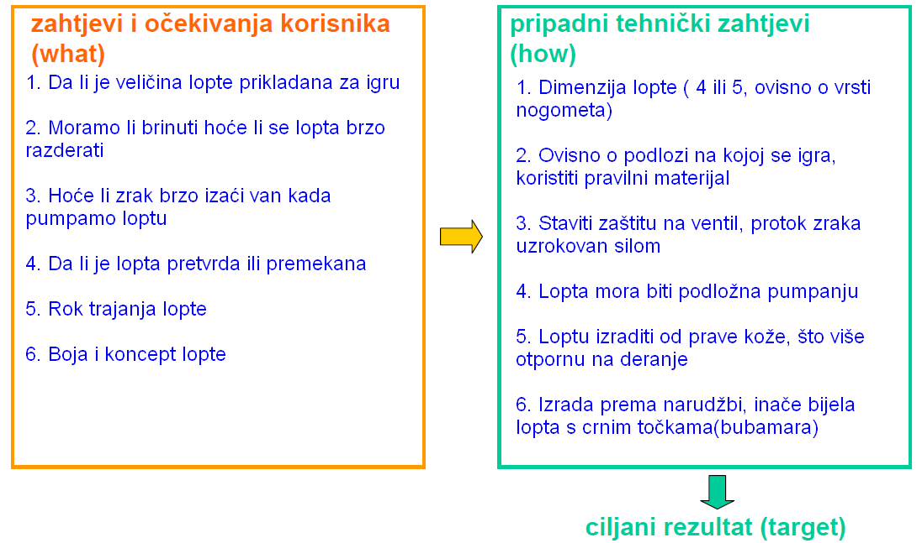

Zaključak
Ukratko što je QFD (Quality Function Deployment)? Citirajući Dr. Akaoa: „Tehnika s pomoću koje se "prenosi" glas korisnika u proces oblikovanja i razvoja proizvoda ili usluga.“
Kroz ovaj seminarski rad ostvaren je kratki pregled, te osnovna namjena i primjena QFD metode, no ovo je daleko od svih informacija vezanih uz ovu metodu. U ovom konkretnom primjeru nije predstavljen cijeli proces zbog kompleksnosti izvedbe, navedena je samo jedna opća matrica u kojoj se razmatra usporedba između nekoliko zahtjeva korisnika i tehničkih zahtjeva koje je potrebno ispuniti za uspješnu izvedbu proizvoda.
Ovakav način pristupa krajnjem korisniku vrlo je kvalitetan i efikasan, što je prikazano i ostvareno od strane mnogih uspješnih multinacionalnih kompanijih u zadnjih 40 godina( Toyota, Honda, Ford, Volvo, Saab, te mnoge druge). Sve su one preuzele ovu metodu razvijenu u Japanu u Mitsubishievom brodogradilištu 70-tih godina 20-og stoljeća.
Također želim navesti kako QFD metoda ne mora nužno biti upotrebljena na proizvodima, nego se također može upotrjebiti kod realizacije usluga. Isto tako može biti u iskorištena za proizvode koji su već u prodaji pa ih se želi poboljšati, a ne nužno samo proizvesti.
Kako je QFD još uvijek jako mlada, ali i jako uspiješna metoda, vjerujem u njezin daljni razvoj i upotrebu kroz dugi period vremena. Jer svima nama je poznata ona stara izreka: „Kupac je uvijek u pravu!“

Literatura
  - Službena prezentacija Fakulteta elektrotehnike i računarstva na kolegiju Upravljanje kakvoćom, "7. TEMA – Principi potpunog upravljanja kakvoćom", Zagreb 2010., http://fer.hr/_download/repository/Tema-7-10.pdf, 12.12.2010.
  - Prezentacija sa Ekonomskog fakulteta u Zagrebu, "Alati i metode za upravljanje kakvoćom", Mr. Sc. Tomislav Baković,
http://web.efzg.hr/dok//TRG/tbakovic/5.%20Alati%20i%20metode%20za%20upravljanje%20kval-V2.ppt, 12.12.2010.
  - Marko Đapan i Aleksandar Aleksić, „Primena QFD metode u procesu unapređenja kvaliteta hladnjaka“, Festival kvaliteta 2007., Kragujevac 08.-11.05.2007., http://www.cqm.rs/2007/pdf/34/55.pdf, 12.12.2010.

